GUIA DE TRABAJO ARTES VISUALES
NOMBRE: __________________________________________________
FECHA: ___________________________ CURSO: SEPTIMO BASICO

¿QUÉ VAMOS APRENDER?
OBJETIVO | CONTENIDO
OA 1  Crear trabajos visuales basados en las percepciones, sentimientos e ideas generadas a partir de la observación de manifestaciones estéticas referidas a diversidad cultural, género e íconos sociales, patrimoniales y contemporáneas. | Arte precolombino americano
OBJETIVO DE LA SEMANA | HABILIDADES (HABILIDAD)
Dibujar imágenes de arte precolombino, pintando con técnica libre. | Dibujar.

I.- ¡COMENZAMOS LA CLASE!
ARTE PRECOLOMBINO AMERICANO

Comprende todos aquellos objetos creados por los diferentes pueblos originarios antes de la llegada de Colón, posee características estéticas, técnicas, funciones sociales y estilos muy diferentes del arte europeo. Por otra parte, no existe un solo arte precolombino.

Es la denominación que recibe el conjunto de obras artísticas e intelectuales, tales como escultura, arquitectura, arte rupestre, cerámica, textil, metalista y pintura realizadas por los nativos del continente americano durante el período previo a la invasión europea. Este es el elemento principal que permite el conocimiento y reconocimiento de las civilizaciones precolombinas, la prueba de su nivel de desarrollo y la capacidad de transformación de su medio ambiente.

Imágenes.
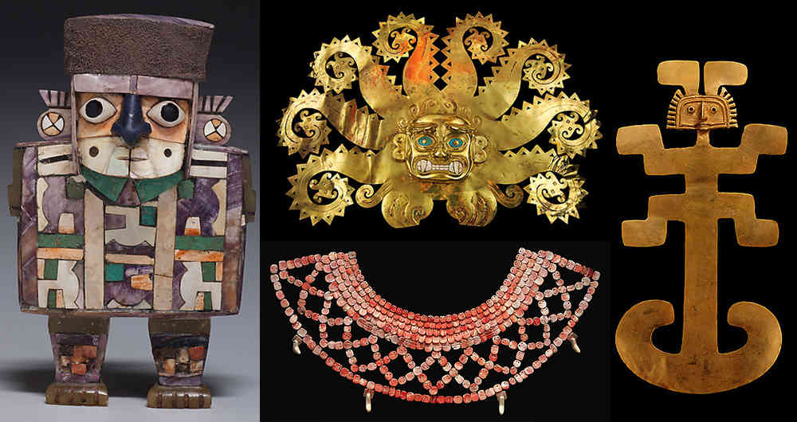
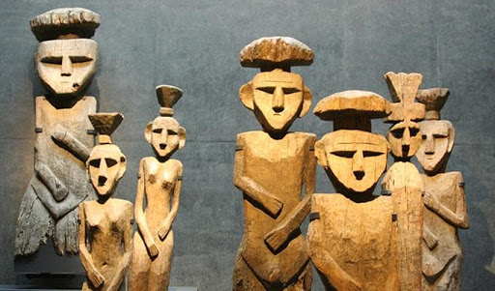

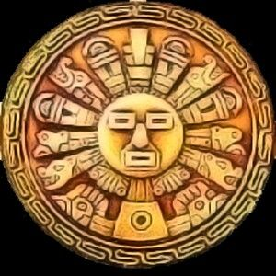
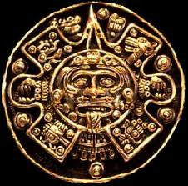

Si quieres más información, te dejo este link .
https://www.youtube.com/watch?v=x-pcN3P19tA

¡A TRABAJAR!
Busca imágenes de arte precolombino, luego dibujas y pintas a elección (lápices de colores o temperas), también puedes elegir una de las imágenes.
MATERIALES:
Block
Lápices de colores
Tempera. (opcional)

REFLEXION:
a.- ¿Cuáles son las fortalezas de tu trabajo?
________________________________________________________________________________________________________________________________________________________________________________________________

b.- ¿Modificarías algo de tu trabajo con el fin de mejorarlo?
________________________________________________________________________________________________________________________________________________________________________________________________

Manda tu dibujo a nuestro wsp!!

